

**Lab Cinemática**

**DESCRIPCIÓN GENERAL**

**Lab Cinemática**

**ACCESO**

Página de FisQuiWeb que da acceso a los ***laboratorios virtuales*** (Flash).

Leer instrucciones para poder acceder a las aplicaciones.

[**https://fisquiweb.es/Laboratorio/AccesoZV.htm**](https://fisquiweb.es/Laboratorio/AccesoZV.htm)

Línea que marca el origen. Puede arrastrarse. ***El móvil*** también se puede arrastrar.

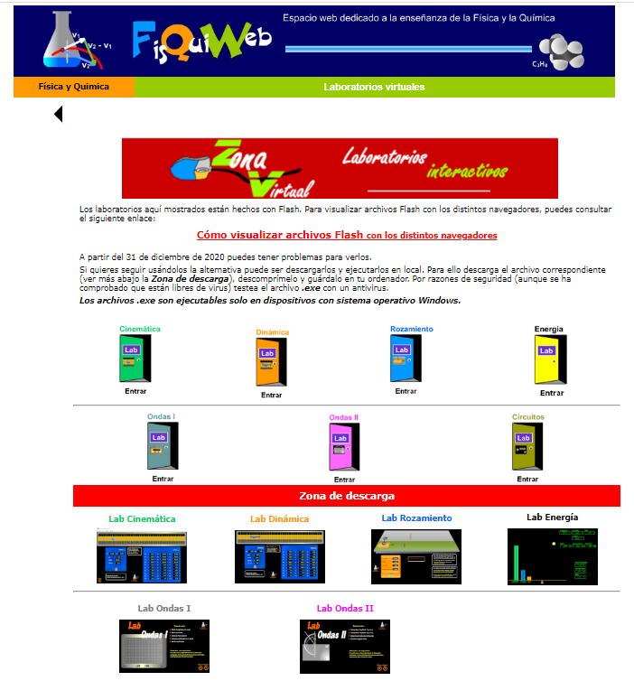

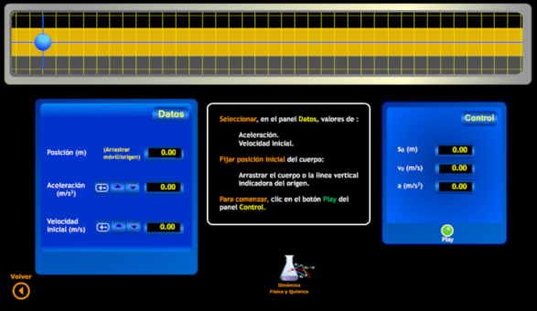

***Acceder*** al laboratorio de ***Cinemática***

***Descargar*** el laboratorio de Cinemática (ver instrucciones)

***Panel de control DATOS.*** Puede seleccionarse: valor de la ***velocidad***, ***aceleración*** y ***sentido*** de las mismas (tecla +/-)

Botón ***Play*** para comenzar la experiencia.

Panel de ***Control***. Recoge datos básicos de la experiencia: ***s0, v0 y a.***

Para regresar a esta pantalla presionar botón ***Inicio*** en el panel ***Control.***

**EXPERIENCIA 1**

***El objetivo principal de estas experiencias es el planteamiento, interpretación y resolución de las ecuaciones del MRUA***

* Seleccionar los siguientes valores en el panel de DATOS **(primera pantalla):**
  + - **s0=0** (móvil coincidiendo con el origen)
    - **v0 =30 m/s**
    - **a= - 8 m/s2**

|  |  |  |  |  |  |  |  |  |  |  |  |  |  |  |  |  |  |  |  |  |  |  |  |  |  |
| --- | --- | --- | --- | --- | --- | --- | --- | --- | --- | --- | --- | --- | --- | --- | --- | --- | --- | --- | --- | --- | --- | --- | --- | --- | --- |
|  |  | **v0** |  |  |  |  |  |  |  |  |  |  |  |  |  |  |  |  |  |  |  |  |  |  |  |
|  |  |  |  |  |  |  |  |  |  |  |  |  |  |  |  |  |  |  |  |  |  |  |  |  |  |
|  |  | **a** |  |  |  |  |  |  |  |  |  |  |  |  |  |  |  |  |  |  |  |  |  |  |  |
|  |  |  |  |  |  |  |  |  |  |  |  |  |  |  |  |  |  |  |  |  |  |  |  |  |  |

* ***Describir*** el movimiento.



* ***Plantear las ecuaciones*** ( )
* Poner el objeto en movimiento y observar los datos en el panel *Valores*. ***Asociar datos con el movimiento*** observado:
* ¿Por qué la distancia al origen crece y después disminuye y se vuelve negativa?
* Deduce (de forma aproximada):
  + - * ¿En qué instante se para (instantáneamente) el móvil?
      * ¿En qué instante pasa por el origen?
* Utiliza las ecuaciones para resolver las preguntas anteriores (v=0 para t= 3,75 s; s= 0 para t= 7,5 s)
* ¿Están de acuerdo las predicciones realizadas con los valores numéricos obtenidos?
* ¿Puedes hacer (a mano alzada) la representación gráfica v/t y s/t para esta experiencia indicando los valores de t para los puntos notables?

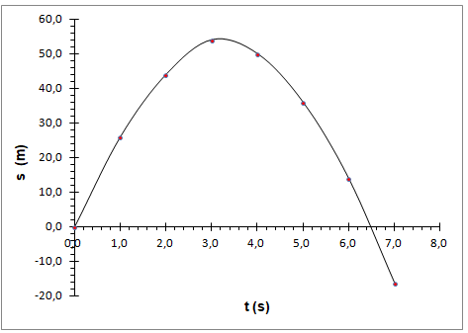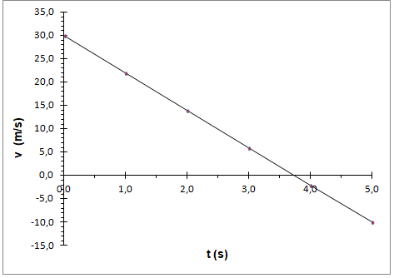

3,75 s

* cia?

7,5 s

3,75 s

Parábola con ***forma de campana,*** aceleración negativa.

La inclinación de la tangente a la curva en el origen (v0) es positiva.

**EXPERIENCIA 2**

* Seleccionar los siguientes valores en el panel de DATOS **(primera pantalla):**
  + - **s0= - 60 m** (arrastrar el origen)
    - **v0 = 35 m/s**
    - **a= - 6 m/s2**

|  |  |  |  |  |  |  |  |  |  |  |  |  |  |  |  |  |  |  |  |  |  |  |  |  |  |
| --- | --- | --- | --- | --- | --- | --- | --- | --- | --- | --- | --- | --- | --- | --- | --- | --- | --- | --- | --- | --- | --- | --- | --- | --- | --- |
|  |  | **v0** |  |  |  |  |  |  |  |  |  |  |  |  |  |  |  |  |  |  |  |  |  |  |  |
|  |  |  |  |  |  |  |  |  |  |  |  |  |  |  |  |  |  |  |  |  |  |  |  |  |  |
|  |  | **a** |  |  |  |  |  |  |  |  |  |  |  |  |  |  |  |  |  |  |  |  |  |  |  |
|  |  |  |  |  |  |  |  |  |  |  |  |  |  |  |  |  |  |  |  |  |  |  |  |  |  |

* ***Describir*** el movimiento.



* ***Plantear las ecuaciones*** ( )
* Poner el objeto en movimiento y observar los datos en el panel *Valores*. ***Asociar datos con el movimiento*** observado:
* Interpreta los valores de distancia al origen.
* Deduce (de forma aproximada):
  + - * ¿En qué instante se para (instantáneamente) el móvil?
      * ¿En qué instante(s) pasa por el origen?
* Utiliza las ecuaciones para resolver las preguntas anteriores (v=0 para t= 5,8 s; s= 0 para t1= 2,1 s y t2= 28,7 s)
* ¿Están de acuerdo las predicciones realizadas con los valores numéricos obtenidos?
* ¿Puedes hacer (a mano alzada) la representación gráfica v/t y s/t para esta experiencia indicando los valores de t para los puntos notables?

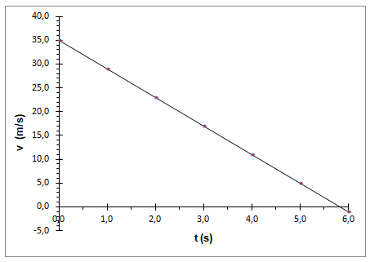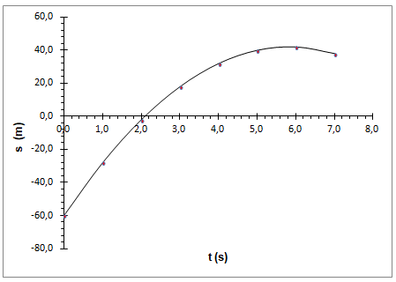

2,1 s

5,8 s

Parábola con ***forma de campana,*** aceleración negativa.

La inclinación de la tangente a la curva en el origen (v0) es positiva.

5,8 s

**EXPERIENCIA 3**

* Seleccionar los siguientes valores en el panel de DATOS **(primera pantalla):**
  + - **s0= 100 m** (arrastrar el origen y situar el móvil)
    - **v0 = - 40 m/s**
    - **a= 7 m/s2**

|  |  |  |  |  |  |  |  |  |  |  |  |  |  |  |  |  |  |  |  |  |  |  |  |  |  |
| --- | --- | --- | --- | --- | --- | --- | --- | --- | --- | --- | --- | --- | --- | --- | --- | --- | --- | --- | --- | --- | --- | --- | --- | --- | --- |
|  |  |  |  |  |  |  |  |  |  |  |  |  |  |  | **v0** |  |  |  |  |  |  |  |  |  |  |
|  |  |  |  |  |  |  |  |  |  |  |  |  |  |  |  |  |  |  |  |  |  |  |  |  |  |
|  |  |  |  |  |  |  |  |  |  |  |  |  |  |  |  | **a** |  |  |  |  |  |  |  |  |  |
|  |  |  |  |  |  |  |  |  |  |  |  |  |  |  |  |  |  |  |  |  |  |  |  |  |  |

* ***Describir*** el movimiento.



* ***Plantear las ecuaciones*** ( )
* Poner el objeto en movimiento y observar los datos en el panel *Valores*. ***Asociar datos con el movimiento*** observado:
* Interpreta los valores de distancia al origen.
* Deduce (de forma aproximada):
  + - * ¿En qué instante se para (instantáneamente) el móvil?
      * ¿En qué instante(s) pasa por el origen?
* Utiliza las ecuaciones para resolver las preguntas anteriores (v=0 para t= 5,7 s; s= 0 para t1= 3,7 s y t2= 7,7 s)
* ¿Están de acuerdo las predicciones realizadas con los valores numéricos obtenidos?
* ¿Puedes hacer (a mano alzada) la representación gráfica v/t y s/t para esta experiencia indicando los valores de t para los puntos notables?

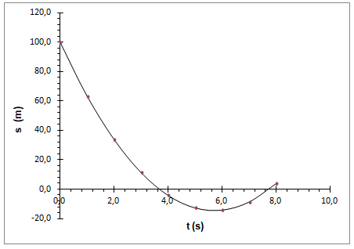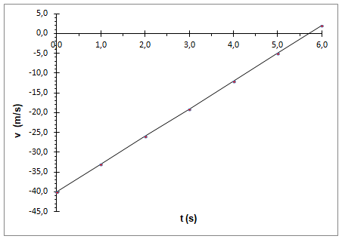

La inclinación de la tangente a la curva en el origen (v0) es negativa.

5,8 s

5,7 s

3,7 s

7,7 s

Parábola con ***forma de vaso,*** aceleración positiva.

**ACTIVIDAD FINAL** (a realizar por el profesor/a)

A la vista de los resultados obtenidos se realiza ***la síntesis de la experiencia.***

* ***La trayectoria*** seguida por un cuerpo que se mueva con MRUA ***es una recta***. ***El movimiento es acelerado si la velocidad inicial y la aceleración tienen el mismo sentido***. Si tienen sentido contrario el movimiento es decelerado. En este caso la velocidad va disminuyendo, se anula instantáneamente, y a continuación el cuerpo comienza a acelerar en sentido contrario.
* ***Velocidad, aceleración y posición (vector de posición) son magnitudes vectoriales***. De ahí que si apuntan hacia la derecha tienen signo positivo y si lo hacen hacia la izquierda negativo. El vector de posición apuntará hacia la derecha si el punto está situado a la derecha del origen y hacia la izquierda cuando se sitúa a la izquierda. De ahí los signos de la distancia al origen (s).
* En un MRUA ***velocidad y tiempo son magnitudes directamente proporcionales***. Por ello la representación gráfica v/t es una línea recta. ***El punto de corte con el eje Y (velocidad) nos da la velocidad inicial (v0). La pendiente de la recta está relacionada la aceleración. A mayor pendiente mayor aceleración. Si la pendiente es positiva, aceleración positiva; si es negativa, aceleración negativa.***
* En un MRUA ***distancia al origen y tiempo* no *son magnitudes directamente proporcionales***. Por ello ***la representación gráfica s/t no es una línea recta, es*** ***una parábola***. ***El punto de corte con el eje Y (distancia al origen) nos da la distancia al origen cuando empieza a contarse el tiempo (s0).***
* Si la parábola tiene ***forma de vaso la aceleración es positiva.*** Si tiene ***forma de campana, la aceleración es negativa.***
* ***La pendiente (inclinación) de la tangente a la cuerva en el origen (t=0) nos da la velocidad inicial***. Pendiente positiva, v0 positivo; pendiente negativa, v0 negativa; pendiente nula v0=0.
* ***Más información***:
  + Apuntes FisQuiWeb: <https://fisquiweb.es/Apuntes/apuntes.htm>
  + Cinemática (Flash): <https://fisquiweb.es/Cinematica/menu.htm>